UNIVERSIDAD POLITÉCNICA DE MADRID
ETSI y Sistemas de Telecomunicación y
ETSI y Sistemas Informáticos

Máster Universitario en Internet of Things

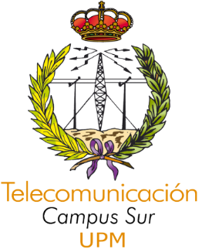

MASTER’S THESIS

“TITLE IN ENGLISH”

AUTHOR

MONTH YEAR

